Лабораторная работа № 1
Обработка результатов измерений.
Оценка погрешностей
Цель работы: приобретение навыков обработки результатов измерений.
Оборудование: инженерный калькулятор.
Продолжительность работы: 4 часа.

Погрешность измерений
Результат измерений любой физической величины не может быть абсолютно точен, обязательно имеется некоторая погрешность. При оценке результатов физического эксперимента это обстоятельство имеет решающее значение. Например, для некоторой величины теория предсказывает значение 5,54, а в эксперименте получено 5,6. Можно ли отсюда сделать вывод о верности теории? Все зависит от точности теоретического предсказания и точности экспериментального результата. Предположим, что теория предсказывает значение некоторой величины 5,54 ± ±0,01 и экспериментальный результат получен также с точностью до одной сотой: 5,60 ± 0,01. Тогда мы делаем вывод, что теория не подтверждается экспериментом. Если же точность предсказания и результата измерений меньше, например 5,54 ± 0,05 и 5,60 ± 0,06, то вывод, соответственно, будет другой.
Отчего возникает погрешность? Причины, кроме явных ошибок экспериментатора, могут быть самые разнообразные. Принято различать приборные погрешности, обусловленные точностью измерительного прибора и его настройки, и погрешности случайные, вызванные неконтролируемыми внешними воздействиями, может быть, даже воздействием самого прибора.
Например, при измерении некоторого размера штангенциркулем возможна деформация измеряемого объекта самим штангенциркулем: под его «губки» может попасть посторонний микроскопический предмет, возникнуть перекос и т.д. Причиной появления погрешности может быть и несовершенство принятой модели. Так, мы считаем объект измерения телом вращения, а в действительности его сечение может иметь форму эллипса. При этом в зависимости от конкретных условий эксперимента погрешность может быть в одном случае отнесена к приборным, а в другом - считаться вызванной внешними воздействиями, точной границы при таком разделении погрешностей нет.
Приборные погрешности в свою очередь могут быть случайными по величине и знаку или закономерными. Если погрешность закономерна, ее называют систематической и в принципе ее можно учесть в виде некоторой поправки к результату измерений.
По форме представления различают погрешность абсолютную и относительную. Смысл этих терминов очевиден. Пусть, например, результат измерения некоторого промежутка времени записан так:
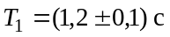; 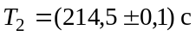.
В этом случае величина 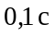 представляет собой абсолютную погрешность. Обозначается она, как и измеряемая величина, но со знаком Δ. В нашем примере 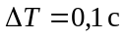. С другой стороны, ясно, что время 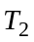 определено точнее, так как больший промежуток времени сложнее определить с той же абсолютной погрешностью. Чтобы отразить это обстоятельство в записи величины погрешности, вводят относительную погрешность 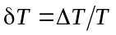. Относительная погрешность может измеряться в процентах, тогда эту величину умножают на 100%.
В данной работе вы познакомитесь с одним из простейших способов обработки результатов измерений.

Практическое определение погрешности измеряемой величины
Измерение физической величины может быть выполнено чувствительным (точным) прибором или не очень чувствительным (грубым) прибором.
Если измерительный прибор не очень чувствительный, погрешность измерений определяется приборной погрешностью. При этом нет необходимости проводить измерения многократно, так как повторные измерения будут давать один и тот же результат. Приборная погрешность обычно указывается в описании прибора; если такого указания нет, то за нее принимается половина цены деления шкалы прибора. Так, при измерении длины миллиметровой линейкой принято в качестве погрешности брать величину 0,5 мм. Результат измерения длины некоторого объекта в этом случае следует записывать в виде: (385,0 ± 0,5) мм.
В дальнейшем приборную погрешность будем обозначать 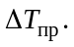 При использовании чувствительного прибора (например, микрометра, миллисекундомера и т.д.) при повторных измерениях могут получаться неодинаковые результаты. Так, измерения времени падения шарика с высоты 1 м с помощью миллисекундомера дают результаты, приведенные в табл.1.
Таблица 1
Результаты измерений времени падения шарика с высоты 1 м
Номер опыта | 1 | 2 | 3 | 4 | 5 | 6 | 7 | 8
t_{i}, с | 0,460 | 0,446 | 0,452 | 0,456 | 0,448 | 0,454 | 0,446 | 0,458
Δt_{i}, с | 0,007 | 0,007 | 0,001 | 0,003 | 0,005 | 0,001 | 0,007 | 0,005
В этом случае погрешность можно рассчитать следующим образом:
- найдем среднее арифметическое значение измеряемой величины
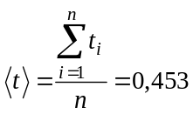 с,
причем оно должно содержать столько значащих цифр, сколько их в измеряемой величине (в нашем примере - три);
- для каждого измерения найдем модуль разности среднего значения 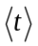 и измеренной величины t_{i} и занесем в таблицу 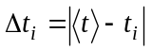;
- найдем среднее арифметическое значение погрешности
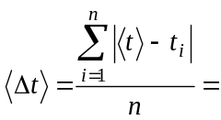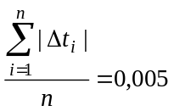с;
- сравним значение 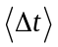 с приборной погрешностью миллисекундомера 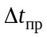.
Если 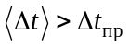, то результат измерения запишем в виде
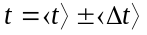,
если 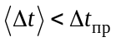, то
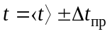.
Например, если приборная погрешность равна 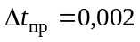 с, то
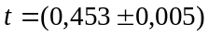 с,
если 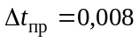 с, то
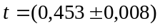 с.
Вообще говоря, для расчета погрешности 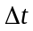 обоснованным является выражение
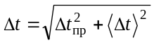,
однако, когда приборная и случайная погрешности отличаются в 2 и более раза, достаточно использовать приведенное выше простое правило. Большая точность при расчете погрешности не нужна. Дело в том, что погрешность исходно является величиной приближенной и в большинстве случаев удается лишь оценить ее величину. Например, можно принять погрешность линейки равной 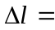0,5 мм или считать, что 0,7 мм, но невозможно обосновать выбор более точного значения погрешности, например, 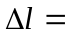0,643 мм.
При арифметическом расчете средних значений измеряемой величины и погрешности (особенно при использовании калькулятора) может получиться такой результат:
12,785 см; 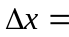0,4592 см.
Как правильно провести округление и записать результат? Рекомендуется поступать следующим образом:
- округляем абсолютную погрешность до двух значащих цифр, если первой из них является единица, и до одной значащей цифры - во всех остальных случаях. Например:
правильно | неправильно
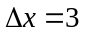см | 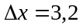см
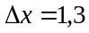см | 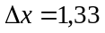см
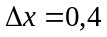см | 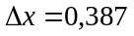см
- округляем саму измеренную величину до того же младшего десятичного разряда, что и ее абсолютную погрешность. Например:
правильно | неправильно
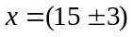см | 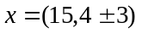см
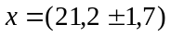см | 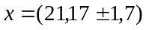см
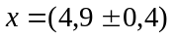см | 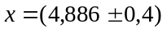см
Таким образом, правильной записью результата для приведенного выше примера является:
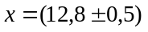см.
Упражнение 1. Обработка результатов прямых измерений.
Рассчитать среднее значение периода колебаний T математического маятника и его погрешность по результатам измерений, приведенным в табл.2.
Таблица 2
Результаты измерений периода колебаний
математического маятника
Номер опыта | 1 | 2 | 3 | 4 | 5
Т, с | 1,24 | 1,18 | 1,23 | 1,20 | 1,19
Результаты записать для случаев, когда измерения выполнены секундомером, имеющим погрешности: а) 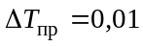с; б) 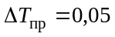с.
Определение погрешности косвенных измерений
Часто встречается ситуация, когда интересующая нас величина в эксперименте непосредственно не измеряется, но может быть рассчитана с помощью функциональной зависимости от измеряемых величин. В этом случае говорят о косвенных измерениях. Точность определения этой величины зависит как от точности эксперимента, так и от конкретного вида ее зависимости от измеряемых величин.
Пусть величину 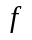 можно рассчитать, измерив непосредственно некоторые физические величины 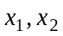 и т.д., и пусть погрешности этих величин соответственно равны 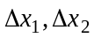 и т.д. Погрешность величины можно рассчитать, воспользовавшись формулой:
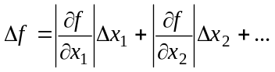. (1)
Здесь 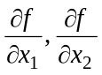 - так называемые частные производные, которые вычисляются по обычным правилам в предположении, что остальные переменные (кроме той, по которой выполняется дифференцирование) зафиксированы.
Рассмотрим два примера.
П р и м е р 1. Пусть известны 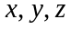 и их погрешности 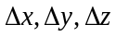. Необходимо найти погрешность величины 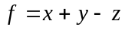.
Решение.
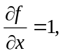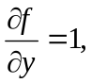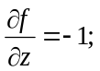
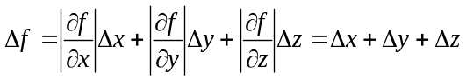.
Таким образом, при сложении или вычитании нескольких величин складываются их абсолютные погрешности:
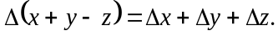
П р и м е р 2. Известны положительные величины и их погрешности . Необходимо найти погрешность величины 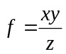.
Решение.
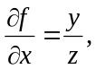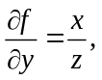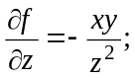
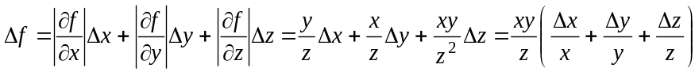.
В скобках стоит сумма относительных погрешностей величин 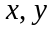 и , а сомножитель перед скобкой равен величине . Отсюда следует
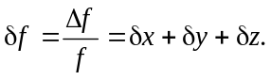
Таким образом, при умножении или делении нескольких величин складываются их относительные погрешности:
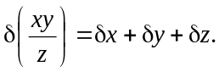
Это правило легко обобщается на произвольное число сомножителей.
Теперь рассмотрим конкретный пример. Измеряя время падения тела с некоторой высоты, можно рассчитать ускорение свободного падения по формуле:
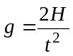 (2)
(здесь g рассматривается как функция двух переменных H и t, определяемых экспериментально).
Пусть 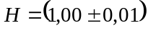м, 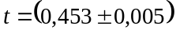с, тогда
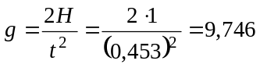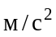.
Относительная погрешность ускорения свободного падения (см. пример 2) равна
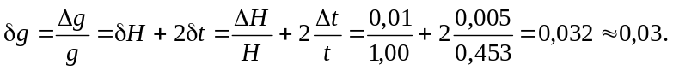
Зная относительную погрешность, рассчитаем абсолютную:
м/c².
Окончательно получим:
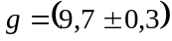 м/c².
Эта запись означает, что истинное значение ускорения свободного падения лежит в пределах от 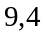 до 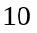 м/c².
Приведем более сложный пример. Модуль сдвига материала проволоки 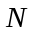, из которого изготовлена пружина жесткостью , можно определить по формуле:
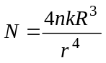,
где - число витков пружины; - радиус пружины; - радиус проволоки.
Пусть погрешности измерения величин 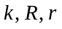 соответственно равны 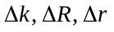. Если использовать формулу (1) для расчета погрешности 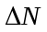, то получим следующее выражение:
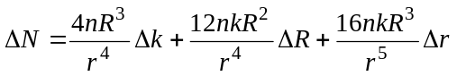,
которым неудобно пользоваться из-за его громоздкости. Выражение же для расчета относительной погрешности более компактно:
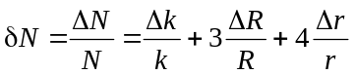.
Рассчитав 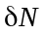и , легко определить:
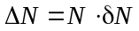.
Очевидно, что последний способ расчета абсолютной погрешности менее трудоемкий, чем первый.
В заключение приведем таблицу формул для вычисления погрешностей в некоторых частных случаях (табл.3).
Таблица 3
Примеры вычисления абсолютной и относительной погрешностей
Математическая  операция | Абсолютная  погрешность | Относительная  погрешность
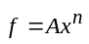 | 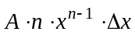 | 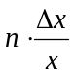
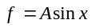 | 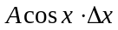 | 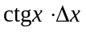
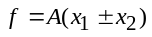 | 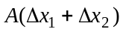 | 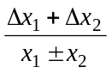
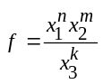 | 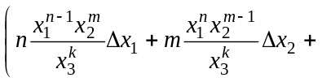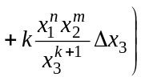 | 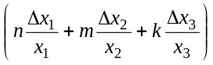
Еще раз напомним: при сложении (вычитании) некоторых величин складываются их абсолютные погрешности; при умножении (делении) величин складываются их относительные погрешности.
Домашнее упражнение. Получить выражения для расчета абсолютной и относительной погрешностей величины , если:
а) 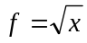; б) 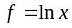; в) 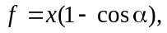 где и - измеряемые величины.
Упражнение 2. Обработка результатов косвенных измерений.
Рассчитать ускорение свободного падения и его погрешность, зная длину и период колебаний математического маятника: 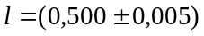м, 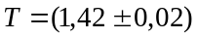с.
Напомним, что
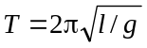.

Графическое представление результатов измерений
В ряде случаев при обработке результатов измерений пользуются графическим методом. Графическое представление результатов позволяет быстро понять главные особенности наблюдаемой зависимости и обнаружить ошибки в измерениях.
Приведем основные правила построения графиков.
- Необходимо пользоваться листом миллиметровой бумаги, размер которого не должен превышать размер тетрадного листа.
- Масштаб должен быть удобным. Одна клетка масштабной сетки должна соответствовать 0,1; 0,2; 0,5; 1; 2; 5; 10 и т.д. единицам измеряемой величины, но не 3; 4; 7 и т.д.
- Следует стремиться к такому выбору величин, откладываемых по осям, чтобы ожидаемая зависимость имела вид прямой линии. Так, исследуя закон падения тел, мы вправе ожидать, что результаты будут описываться законом 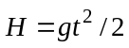. Если откладывать по осям 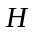 и 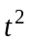, или 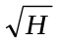 и , или 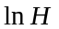 и 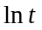, то график приобретает вид прямой линии. Одно из этих представлений и следует выбрать при построении графика.
- Выполняя измерения, необходимо стремиться к тому, чтобы точки будущего графика располагались достаточно равномерно.
Рассмотрим пример графической обработки результатов измерений.
В табл.4 представлена зависимость времени падения t тела от высоты Н, а также погрешности измерения этих величин 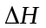 и 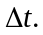
Таблица 4
Экспериментальные данные и параметры,
необходимые для построения графика
Номер строки | Величины | Значения величин
1 | Н, м | 0,50 | 1,00 | 1,50 | 2,0
2 | ΔН, м | 0,04 | 0,06 | 0,10 | 0,10
3 | t, c | 0,32 | 0,48 | 0,55 | 0,64
4 | Δt, c | 0,02 | 0,02 | 0,03 | 0,03
5 | 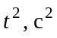 | 0,102 | 0,23 | 0,30 | 0,41
6 | 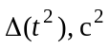 | 0,013 | 0,02 | 0,03 | 0,04
Высота и время падения связаны соотношением
,
поэтому график удобно представить в координатах и 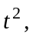так как в этих координатах зависимость будет линейной. В связи с этим в 5-й строке табл.4 представлены значения 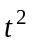.
При нанесении экспериментальных точек на график необходимо указать погрешности. Погрешность величины 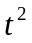, приведенная в 6-й строке таблицы, рассчитана по формуле (1):
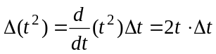.
Построим график. Для этого, выбрав масштаб вдоль координатных осей (рисунок), нанесем экспериментальные точки и погрешности.
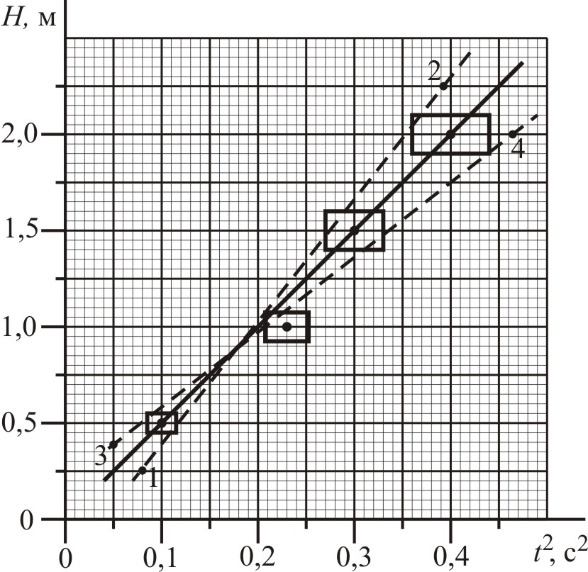
Пример построения графика
Погрешность 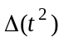 откладывается по горизонтали вправо и влево от точки, а погрешность - по вертикали вверх и вниз. В результате получаются «поля погрешностей» (прямоугольники на графике). Сплошной линией представлена изучаемая теоретическая зависимость. Тот факт, что она проходит через все «поля погрешностей», подтверждает, что 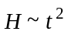.
При графической обработке результатов измерений часто определяют угловой коэффициент прямой, который для нашего примера 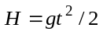 равен
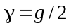. (3)
Определив из графика , по формуле (3) можно найти ускорение свободного падения. Для нахождения углового коэффициента необходимо выполнить следующие операции:
- провести прямые, имеющие максимальный и минимальный наклоны и проходящие через все «поля погрешностей», и рассчитать максимальное 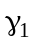 и минимальное 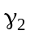 значения углового коэффициента:
γ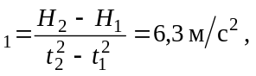
γ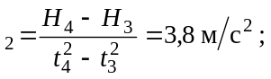
- вычислить среднее значение и погрешность углового коэффициента:
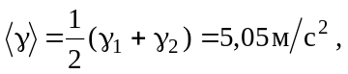
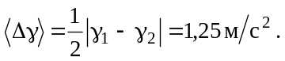
Из формул (3) и (1) следует
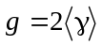, 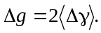

Таким образом, получим:
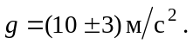
Упражнение 3. Построение графика и обработка графической информации.
Измерен период колебаний математического маятника в зависимости от его длины Результаты измерений представлены в табл.5.
Таблица 5
Зависимость периода колебаний
математического маятника от его длины
l, м | 0,50 | 1,00 | 1,50 | 2,00
Т, с | 1,4 | 2,0 | 2,5 | 2,8
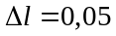м; 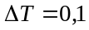с.
По результатам этих измерений необходимо найти ускорение свободного падения и его погрешность. Для решения этой задачи следует:
- построить график зависимости 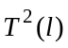;
- определить максимальный и минимальный угловые коэффициенты;
- рассчитать ускорение свободного падения и его погрешность.
П р и м е ч а н и е. Представьте выполненные упражнения 1 - 3 в тетради для лабораторных работ. График, построенный на миллиметровой бумаге, вклейте в тетрадь.

Рекомендуемая литература
1. Берестов А.Т., Куклин С.Ю. Методы обработки результатов измерений: Методические указания к лабораторным занятиям по курсу «Общая физика». - М.: МИЭТ, 1998. - 138 с.
2. Лабораторные занятия по физике /Под ред. Л.Л. Гольдина. - М.: Наука, 1983. - С. 11 - 39.

